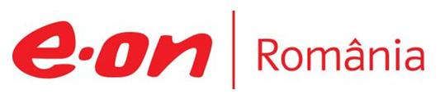

4 iunie 2018

RAPORT ZILNIC

În scopul unei mai bune colaborări, vă rugăm să ne semnalaţi eventualele neplăceri şi să ne oferiţi sugestii pe care le consideraţi necesare creşterii calităţii serviciului de monitorizare.

Informaţii burtiere
În cadrul emisiunii “Bună, România!” de pe postul B1TV, de la ora 18:00, următoarele informaţii au fost vizibile pe burtieră:
- Transgaz a început construcţia conductei BRUA.*
- Sentinţa definitivă în dosarul CET Govora, pe 20 iunie.*
În cadrul emisiunii “Jocuri de putere” de pe postul RealitateaTV, de la ora 21:00, următoarele informaţii au fost vizibile pe burtieră:
- ÎCCJ va da pe 20 iunie sentinţa în dosarul în care fostul senator PSD Dan Şova este acuzat de trafic de influenţă.* În primă instanţă, Şova a fost condamnat la trei ani de închisoare cu executare.* Şova ar fi primit 100.000 de euro pentru a interveni în vederea încheierii unor contracte de asistenţă juridică între CET Govora şi o casă de avocatură.*

1.Ştiri şi emisiuni din domeniul gazelor

Calificativ:  NEUTRU | A început construcţia BRUA | RealitateaTV-18:30  0min 36s  Digi24-18:22  3min 40s  Digi24-19:21  2min 43s  Digi24-22:04  2min 45s
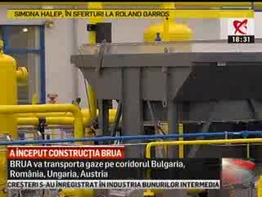 | A început astăzi construcţia conductei BRUA. Transgaz va construi infrastructura de pe teritoriul României din coridorul Bulgaria-România-Ungaria-Austria. Conducta de pe teritoriul ţării noastre va avea o lungime de 479 km, iar valoarea totală estimată pentru faza I este de 478,6 milioane de euro, 40% din cheltuieli fiind acoperite din fonduri europene.  Construirea acestui gazoduct nu va duce la scăderea preţului final la gazele naturale pentru consumatori, potrivit ministrului Energiei, Anton Anton. Cei din Transgaz se aşteaptă să încaseze mai mulţi bani din gazul care va fi transportat prin această magistrală, însă importanţa acestei conducte este în primul rând una strategică deoarece oferă alternative la gazele ruseşti.  Chiar dacă proiectul BRUA va fi finalizat la timp în România, încă nu este cunoscută destinaţia finală a gazelor transportate din Bulgaria şi extrase din Marea Neagră.  VIDEO RealitateaTV  VIDEO Digi24  VIDEO Digi24  VIDEO Digi24

Calificativ:  NEUTRU | A crescut costul cu forţa de muncă | NaţionalTV-18:39  1min 23s  PrimaTV-18:37  2min 21s
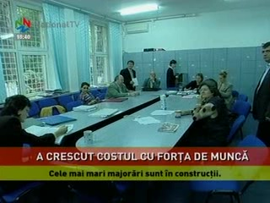 | A crescut costul cu forţa de muncă în România în primul trimestru al acestui an cu 12,72%, comparativ cu aceeaşi perioadă a anului trecut, potrivit datelor INS. Cele mai mari majorări au fost în construcţii, iar sectoarele economice cu cele mai mici creşteri au fost intermedieri financiare şi asigurări şi producţia şi furnizarea de energie electrică şi termică, gaze, apă caldă şi aer condiţionat. Costul real al forţei de muncă a scăzut doar în industria extractivă.  VIDEO NaţionalTV  VIDEO PrimaTV

Calificativ:  NEUTRU | Preţ mic, taxe mari | Digi24-18:38  0min 48s  Digi23-22:20  0min 32s
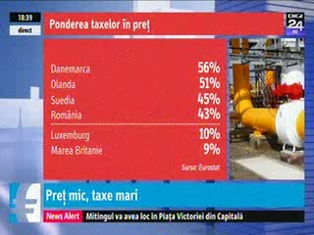 | Ţara noastră are cel mai mic preţ la gaze din UE, potrivit Eurostat, românii plătind în medie 3,1 euro per 100 KWh. În schimb, în ceea ce priveşte ponderea taxelor în preţ, 43% din preţul final plătit de români merge la stat, România fiind una dintre ţările cu cea mai mare pondere a taxeor în preţ.  VIDEO Digi4  VIDEO Digi4

Nu au fost ştiri de interes pe canalele radio.

2.Ştiri şi emisiuni din domeniul energiei

Calificativ:  NEUTRU | Şova aşteaptă sentinţa | ProTV-19:34  0min 27s  RealitateaTV-18:17  2min 11s
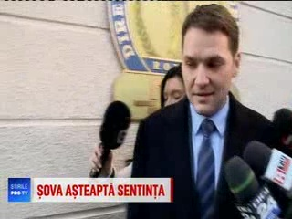 | La doar câteva săptămâni după ce a fost achitat în dosarul „Turceni-Rovinari”, Dan Şova ar putea primi o condamnare în dosarul „CET Govora” în care a fost condamnat în primă instanţă la 3 ani de închisoare pentru trafic de influenţă. La finalul procesului procurorii DNA au cerut majorarea pedepsei la 9 ani de închisoare, în timp ce Şova a pledat nevinovat. Decizia în acest dosar va fi data pe 20 iunie.  VIDEO ProTV  VIDEO RealitateaTV

Calificativ:  NEUTRU | Din nou la capacitate maximă | Digi24-18:39  0min 43s
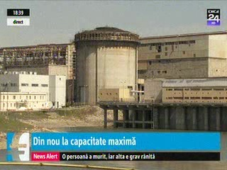 | Nuclearelectrica a repornit în această dimineaţă reactorul 1 de la Cernavodă, după ce în ultima lună au avut loc activităţi de mentenanţă, inspecţie şi testare, aceste activităţi având loc o dată la 2 ani.  VIDEO Digi4

Calificativ:  NEUTRU | 100 de minute | Antena3-18:00
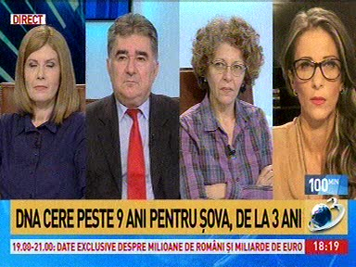 | În cadrul emisiunii „100 de minute” de pe postul Antena3, s-au discutat următoarele subiecte:  - Ana Maria Bujor, jurnalist, prin intervenţie telefonică spune că astăzi un procuror DNA a cerut pentru Dan Şova o condamnare de 9 ani în dosarul CET Govora, susţinând în faţa instanţei că decizia de fond este nejustificat de blândă.

Calificativ:  NEUTRU |  | EuropaFM-13:04  1min 16s
Au avut loc concedieri colective la Calorgal, Societatea de Termoficare din Galaţi, care este în prag de colaps. Aceasta este obligată să concedieze aproape 3 sferturi dintre angajaţi. Conform programului de concedieri colective, la sfârşitul anului vor mai lucra la Calorgal doar 177 din cei 480 de angajaţi existenţi în prezent.

AUDIO EuropaFM

